**Python기초 (Day5)**

※while 문

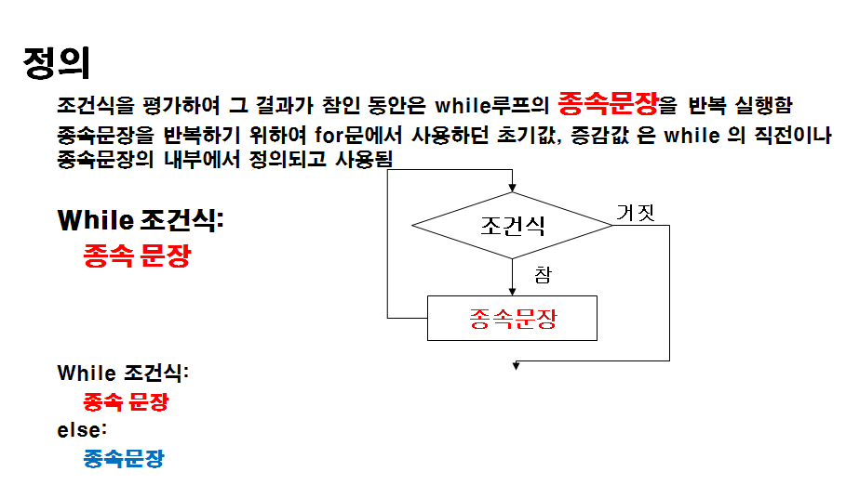■

☞ 입력) i = 0;

while i < 5:

print(i,"종속 문장");

i += 1;

print("다음 문장");

☞ 결과) 0 종속 문장

1 종속 문장

2 종속 문장

3 종속 문장

4 종속 문장

다음 문장

☞ 입력) i = 1;

odd, even = 0,0;

while i <= 10:

if i % 2 ==0:

even += i;

else:

odd += i;

i += 1;

print("1-10 짝수의 합 :",even);

print("1-10 홀수의 합 :",odd);

☞ 결과) 1-10 짝수의 합 : 30

1-10 홀수의 합 : 25

#while문을 for문으로 바꾸기

☞ 입력) i , odd , even =0,0,0;

for i in range(1, 11, 1):

if i % 2 == 0:

even += i;

else:

odd += i;

print("1-10 짝수의 합 :",even);

print("1-10 홀수의 합 :",odd);

☞ 결과) 1-10 짝수의 합 : 30

1-10 홀수의 합 : 25

■ while의 else문 : while문의 거짓으로 빠져나왔을 때 값 확인할 경우 많이 사용

☞ 입력) i = 0;

while i < 5:

print(i, "종속 문장");

i += 1;

else:

print("조건식이 거짓일 경우 :",i);

print("다음 문장");

☞ 결과) 0 종속 문장

1 종속 문장

2 종속 문장

3 종속 문장

4 종속 문장

조건식이 거짓일 경우 : 5

다음 문장

■ while의 무한반복 : 무한방법 가급적이면 사용하지 않기 , 무한반복 주의하기!!!

☞ 입력) i = 1;

while True: [조건식이 그냥 참이기 때문에 무한방법]

print(i,"종속 문장",end=" ");

i += 1 ;

☞ 결과) 42971 종속 문장 42972 종속 문장 42973 종속 문 [나가는 방법 Ctrl + c 입력]

장 42974 종속 문장 42975 종속 문장 42976 종속 문장

☞ 입력) i = 1;

flag = True [True 첫 글자 대문자로]

while flag:

print(i,"종속 문장",end=" ");

if i == 10:

flag = False; [False 첫 글자 대문자로]

i += 1;

☞ 결과) 1 종속 문장 2 종속 문장 3 종속 문장 4 종속 문장 5

종속 문장 6 종속 문장 7 종속 문장 8 종속 문장 9 종

속 문장 10 종속 문장

☞ 입력) i = 1;

flag = True

while flag:

print(i,"종속 문장",end=" ");

if i == 10:

flag = True-1; [True = 1이고 False = 0이기 때문에 True-1 = False]

i += 1;

☞ 결과) 1 종속 문장 2 종속 문장 3 종속 문장 4 종속 문장 5

종속 문장 6 종속 문장 7 종속 문장 8 종속 문장 9 종

속 문장 10 종속 문장

■ for, while문의 제어문

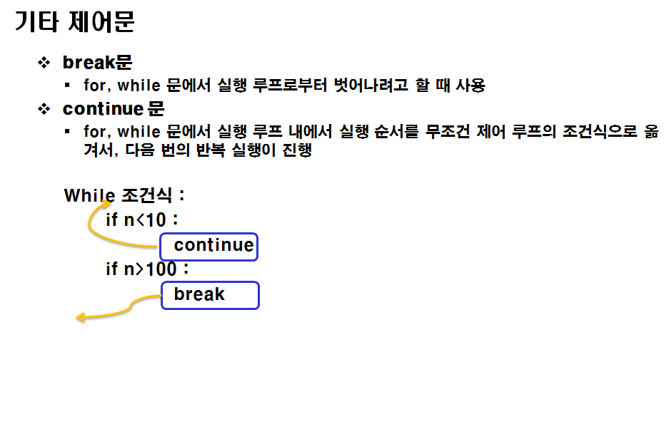

☞ 입력) i = 0;

while True:

if i == 3:

break

print("3----출력");

print(i,"출력");

i += 1;

print("다음 문장");

☞ 결과) 0 출력

1 출력

2 출력

다음 문장

☞ 입력) i = 0;

while i < 5:

i += 1;

if i == 3:

continue

print("3----출력");

print(i,"출력");

print("다음 문장");

☞ 결과) 1 출력

2 출력

4 출력

5 출력

다음 문장

☞ 입력) num, result, i = 0, 0, 1;

while True:

num = int(input("1~10사이의 숫자 입력:"));

if num < 1 or num > 10:

print("잘못 입력 다시");

continue

break

else:

print("next...");

while i <= num :

result += i;

i += 1;

else:

print("1~",num,"까지의 합:",result);

☞ 결과) 1~10사이의 숫자 입력:11

잘못 입력 다시

1~10사이의 숫자 입력:0

잘못 입력 다시

1~10사이의 숫자 입력:5

1~ 5 까지의 합: 15

예시 코딩 문제 : else print(“next...”); 이 문장을 무조건 출력하기

num, result, i = 0, 0, 1;

while True:

num = int(input("1~10사이의 숫자 입력:"));

if num < 1 or num > 10:

print("잘못 입력 다시");

continue

break

else:

print("next...");

while i <= num :

result += i;

i += 1;

else:

print("1~",num,"까지의 합:",result);

☞ 입력) num, result, i = 0, 0, 1;

aaa = True;

while aaa:

num = int(input("1~10사이의 숫자 입력:"));

if num < 1 or num > 10:

print("잘못 입력 다시");

continue;

aaa = False;

else:

print("next...");

while i <= num :

result += i;

i += 1;

else:

print("1~",num,"까지의 합:",result);

☞ 결과) 1~10사이의 숫자 입력:11

잘못 입력 다시

1~10사이의 숫자 입력:0

잘못 입력 다시

1~10사이의 숫자 입력:5

next...

1~ 5 까지의 합: 15

예시 코딩 문제 : 10~20 사이의 숫자만 입력 받아 1부터 입력 받은 수까지의 합을 구하시오.

☞ 입력) num, result, i = 0, 0, 1;

while True:

num = int(input("10 ~ 20 숫자 입력 :"));

if num < 10 or num > 20:

print("다시 입력 하십시오");

continue;

break

while i <= num:

result += i;

i += 1;

else:

print("1 ~",num,"까지의 합 :",result);

☞ 결과) 10 ~ 20 숫자 입력 :9

다시 입력 하십시오

10 ~ 20 숫자 입력 :21

다시 입력 하십시오

10 ~ 20 숫자 입력 :15

1 ~ 15 까지의 합 : 120

예시 코딩 문제 : for I in range(0, 3, 1):

for k in range(0, 5, 1):

if k == 3:

break;

print(“(i : %d\tk : %d)”%(i, k));

(i : 0 k : 0)

(i : 0 k : 1)

(i : 0 k : 2)

(i : 1 k : 0)

(i : 1 k : 1)

(i : 1 k : 2)

(i : 2 k : 0)

(i : 2 k : 1)

(i : 2 k : 2) <-- 위의 for문을 while문으로 바꿔서 옆에와 같이 출력 되게 하시오.

☞ 입력) i , k = 0 , 0;

while i <= 2:

k = 0;

while k <= 2:

print("(i : %d\tk : %d)"%(i,k));

k += 1;

i += 1;

☞ 결과) (i : 0 k : 0)

(i : 0 k : 1)

(i : 0 k : 2)

(i : 1 k : 0)

(i : 1 k : 1)

(i : 1 k : 2)

(i : 2 k : 0)

(i : 2 k : 1)

(i : 2 k : 2)

예시 코딩 문제 : 쌀 100통이 저장되어 있는 창고에 암수 1쌍의 쥐가 있다. 쥐 한 마리가 하루에 20g씩의 쌀을 먹고, 10일(10,20,30)마다 쥐의 수가 2배씩 증가한다. 며칠 만에 창고의 쌀이 모두 쥐의 먹이가 될까? 그리고 쥐는 총 몇 마리 인가? (쌀 한 통 = 1kg)(쌀을 먹은 후 2배 증가하는 조건)

☞ 입력) rice = 100000;

mouse = 2;

mouseday = mouse * 20;

day = 1;

while mouseday <= rice:

day += 1;

mouseday += mouse * 20;

if day % 10 == 0:

mouse = mouse * 2;

print(day,"일 안에",mouse,"마리");

☞ 입력) 80 일 안에 512 마리

예시 코딩 문제 : 요금을 투입 하세요

>

==========커피 자판기==========

1. 커피<200> 2. 코코아<250> 3. 반환 4. 종료

메뉴를 선택하세요

>

이렇게 만들기